

**PROPOSAL PROGRAM KREATIVITAS MAHASISWA**

**LASSAVA : INOVASI PRODUK OLAHAN BERBAHAN DASAR SINGKONG SEBAGAI SALAH SATU UPAYA MENINGKATKAN NILAI JUAL SINGKONG DI DAERAH BANYUMAS PRINGSEWU**

**BIDANG KEGIATAN :**

**PKM – KEWIRAUSAHAAN**

**Diusulkan Oleh :**

**Viny Silvia 1917051010 Ilmu Komputer**

**Mita Anggraeni 1917051040 Ilmu Komputer**

**Sinta Belani 1911031025 Akuntansi**

**Aulia Ramadina 1911031045 Akuntansi**

**UNIVERSITAS LAMPUNG**

**BANDAR LAMPUNG**

**2021**

# PENGESAHAN PROPOSAL PKM – KEWIRAUSAHAAN

1. Judul Kegiatan : Lassava Sebagai Inovasi Produk Olahan

Berbahan Dasar Singkong Sebagai Salah

Satu Upaya Meningkatkan Nilai Jual

Singkong di Daerah Banyumas Pringsewu

1. Bidang Kegiatan : PKM – K
2. Ketua pelaksana kegiatan
3. Nama Lengkap : Viny Silvia
4. NPM : 1917051010
5. Jurusan : Ilmu Komputer
6. Perguruan Tinggi : Universitas Lampung
7. Alamat Rumah dan No. HP : Banyumas, Pringsewu/ No. Hp. 085789209071
8. Email : [vinysilvia1771@gmail.com](mailto:vinysilvia1771@gmail.com)
9. Anggota pelaksana kegiatan : 3 Orang
10. Dosen Pendamping
11. Nama Lengkap dan Gelar : Febi Eka Febriansyah, S.T.,M.T.,
12. NIDN : 0019028004
13. Alamat Rumah dan No. Hp : Jl. Sumantri Brojonegoro No. 1 Gedong Meneng Bandar Lampung
14. Biaya Kegiatan Total
15. Dikti : Rp. 8.904.000
16. Jangka Waktu Pelaksanaan : 3 bulan

Bandar Lampung, 13 Februari 2021

Menyetujui,

|  |  |
| --- | --- |
| Wakil Dekan  Bidang Kemahasiswaan dan Alumni  (Dr.rer.nat.Roniyus Marjunus,S.Si.,M.Si.)  NIP. 197703182000121003 | Ketua Pelaksana Kegiatan    (Viny Silvia)  NPM 1917051010 |
| Kepala Biro Akademik dan Kemahasiswaan  (Hero Satrian Arif,S.E.,M.H.)  NIP. 196802251987031001 | Dosen Pembimbing    (Febi Eka Febriansyah, MT.)  NIP. 198002192006041001 |

# DAFTAR ISI

PENGESAHAN PROPOSAL PKM – KEWIRAUSAHAAN ii

DAFTAR ISI iii

DAFTAR TABEL v

DAFTAR GAMBAR v

BAB 1. PENDAHULUAN 1

1.1 Judul Program 1

1.2 Latar Belakang 1

1.3 Keutamaan 1

1.4 Tujuan 2

1.5 Luaran yang diharapkan 2

1.6 Manfaat kegiatan 2

BAB 2. GAMBARAN UMUM RENCANA USAHA 3

2.1 Deskripsi Produk 3

2.2 Aspek Pemasaran 3

2.3 Analisis Kelayakan Usaha 3

2.4 Peluang Usaha 4

2.5 Keberlanjutan Usaha 4

BAB 3. METODE PELAKSANAAN 6

3.1 Pra Produksi 6

3.2 Proses Produksi 6

3.3 Pengemasan Produk LASSAVA 7

3.4 Promosi dan Publikasi Produk LASSAVA 7

3.5 Pasca Produksi 8

BAB 4. BIAYA DAN JADWAL KEGIATAN 9

4.1 Biaya Anggaran 9

4.2 Jadwal Kegiatan 9

DAFTAR PUSTAKA 10

LAMPIRAN 11

Lampiran 1. Biodata Ketua dan Anggota dan Dosen Pendamping 11

Lampiran 2. Justifikasi Anggaran Kegiatan 17

Lampiran 3. Susunan Organisasi Tim Pelaksana dan Pembagian Tugas 18

Lampiran 4. Surat Pernyataan Ketua Pelaksana 19

Lampiran 5. Dokumentasi Proses Pembuatan Lassava 20

# DAFTAR TABEL

Tabel 1. Kelayakan Usaha Lassava 4

Tabel 2. Analisis SWOT Lassava 4

Tabel 3. Rekapitulasi Rencana Anggaran Biaya 9

Tabel 4. Jadwal Kegiatan 9

# DAFTAR GAMBAR

Gambar 1. Pengemasan Lassava Menggunakan Mika 7

Gambar 2. Promosi Produk Lassava di Instagram 8

Gambar 3. Singkong Diparut 20

Gambar 4. Mencampurkan Bahan-Bahan 20

Gambar 5. Pembagian Adonan Menjadi 3 Warna 20

Gambar 6. Adonan Dikukus 21

Gambar 7. Adonan yang Sudah Matang 21

Gambar 8. Pemotongan Lassava 21

Gambar 9. Pemberian Toping Keju 22

# BAB 1. PENDAHULUAN

## **Judul Program**

“Lassava : Inovasi Produk Olahan Berbahan Dasar Singkong Sebagai Salah Satu Upaya Meningkatkan Nilai Jual Singkong Di Daerah Banyumas Pringsewu”

## **Latar Belakang**

Singkong adalah salah satu komoditas pertanian yang ada di daerah Pringsewu. Banyak masyarakat di daerah ini yang menanam singkong baik itu di sekitar rumah atau di kebun mereka. Namun, saat ini singkong memiliki daya dan nilai jual yang cukup rendah. Hal itu dikarenakan singkong sudah jarang digunakan sebagai bahan dasar dalam membuat suatu olahan – olahan.

Jajanan tradisional adalah jajanan yang diproduksi oleh masyarakat daerah dan diperjualbelikan di pasar – pasar tradisional. Pada zaman yang sudah modern seperti sekarang ini, olahan tradisional sudah kurang diminati. Masyarakat kebanyakan lebih memilih jajanan modern yang ada.

Mengolah singkong menjadi produk olahan seperti jajanan tradisional mungkin menjadi cara yang kurang tepat untuk meningkatkan nilai jual dari singkong itu sendiri. Namun, ketika jajanan tradisional itu dimodifikasi sedemikian rupa sehingga menjadi jajanan tradisional dengan tampilan baru yang lebih modern pastinya akan menarik minat lebih dari konsumen.

Hal itulah yang akan kami lakukan dalam rangka meningkatkan nilai jual dari singkong. Yaitu dengan mengolah singkong menjadi lassava. Lassava adalah jajanan tradisional yang diolah dengan menggunakan singkong sebagai bahan dasarnya. Namun, kami akan menginovasikan olahan tradisional dengan tampilan baru yang lebih modern dan banyak diminati masyarakat.

## **Keutamaan**

Keutamaan dari kegiatan ini adalah menjadikan lassava sebagai inovasi olahan untuk meningkatkan daya dan nilai jual dari singkong yang sebelumnya memiliki nilai jual yang sangat rendah dan hampir hilang karena olahan dari singkong yang sudah mulai sedikit peminat dan tergantikan dengan olahan – olahan modern, menciptakan lapangan kerja baru bagi warga sekitar, serta memberikan keuntungan satu sama lain dengan konsumen baik secara online atau tidak.

## **Tujuan**

Adapun tujuan dari kegiatan ini antara lain :

1. Meningkatkan nilai jual singkong
2. Menjadikan olahan tradisional dengan gaya modern sehingga menarik minat konsumen Menumbuhkan kesadaran dan rasa percaya diri untuk berwirausaha
3. Menumbuhkan jiwa kewirausahaan bagi warga, khususnya kaum wanita
4. Mengoptimalkan teknologi dan sistem informasi sebagai alat bantu suatu bisnis

## **Luaran yang diharapkan**

Hasil yang diharapkan dari kegiatan ini adalah menjadikan singkong sebagai komoditas pertanian setempat yang memiliki nilai jual tinggi serta menjadikan olahan berbahan dasar singkong menjadi jajanan tradisional khas Banyumas dengan gaya modern sehingga banyak diminati oleh masyarakat di semua kalangan.

## **Manfaat kegiatan**

Manfaat dari kegiatan ini adalah sebagai berikut :

1. Menciptakan lapangan kerja bagi warga pengangguran di daerah Banyumas
2. Mempermudah konsumen dengan sistem pembelian yang bersahabat dan fleksibel
3. Menumbuhkan kesadaran dan rasa percaya diri untuk berwirausaha
4. Menjadikan lassava sebagai jajanan khas daerah Banyumas

# BAB 2. GAMBARAN UMUM RENCANA USAHA

## **Deskripsi Produk**

Lassava adalah inovasi jajanan tradisional yang dibuat dengan menggunakan singkong sebagai bahan dasarnya. Lassava juga dikenal dengan nama Sentiling. Pada awalnya lassava ini sama seperti jajanan tradisional lainnya, yaitu berwujud seperti kue lapis dari singkong yang ditaburi parutan kelapa. Namun karena kurang diminati, kami melakukan inovasi pada sentiling ini dengan mengubahnya menjadi jajanan tradisional yang lebih kekinian. Dengan cara membuat tampilan lassava menjadi lebih menarik, seperti dengan menambahkan aneka macam toping seperti keju, coklat, atau saus greentea, dan sejenisnya agar memberikan rasa yang berbeda dari Lassava pada umumnya. Selain inovasi toping, kami juga melakukan inovasi pada jenis pemesanan produk, yaitu Lassava versi biasa dan versi frozen (beku) yang terpisah dengan topingnya. Jenis frozen ini bertujuan untuk konsumen yang tidak ingin mengkonsumsi langsung, dan untuk konsumen yang berada di daerah yang cukup jauh, atau butuh waktu pengiriman yang cukup lama. Sehingga Lassava versi frozen ini menjadi inovasi baru agar produk tidak cepat basi saat sampai di tangan konsumen. Ketika produk sudah sampai kepada konsumen, maka konsumen dapat mengukus kembali Lassava sebelum dimakan.

## **Aspek Pemasaran**

Sasaran konsumen bisnis ini adalah semua kalangan masyarakat khususnya di daerah Pringsewu dan sekitarnya. Pemasaran lassava dilakukan secara online dan offline. Untuk metode pemasaran yang dilakukan secara online, kami memanfaatkan media sosial seperti Instagram dan WhatsApp. Pelanggan yang ingin membeli lassava, dapat langsung menghubungi admin Instagram atau langsung memesan melalui no whatsapp yang tertera pada bio instagram. Untuk metode pembayaran yang digunakan dapat berupa transfer melalui Bank atau melakukan pembayaran langsung agi daerah yang dapat terjangkau. Sedangkan untuk metode pemasaran secara offline, langkah awal yang kami lakukan yaitu memasarkan sekaligus mempromosikan kepada masyarakat di daerah sekitar.

## **Analisis Kelayakan Usaha**

|  |  |  |  |
| --- | --- | --- | --- |
| Aset tetap | Harga | Umur ekonomis | Depresiasi 1 Tahun |
| Mixer Mangkuk | Rp 1.125.000 | 5 tahun | Rp 39.000 |
| Kompor Gas | Rp 852.000 | 5 tahun | Rp 37.000 |
| Mesin Parut | Rp 300.000 | 5 tahun | Rp 15.000 |
| Beban Aset | | | Rp 91.000 |

Tabel 1. Kelayakan Usaha Lassava

Berdasarkan Break Even Point adalah titik impas dimana posisi jumlah pendapatan dan biaya sama atau seimbang sehingga tidak terdapat keuntungan atau kerugian. Harga pokok produk Lassava sebesar Rp. 5.000 per unit. Adapun harga jual dari produk Lassava sebesar Rp 7.000 dan kuantitas produksi sebesar 4800 unit per tahun.

## **Peluang Usaha**

Produk Lassava memiliki prospek usaha yang sangat menjanjikan karena produksi ini masih jarang di pasaran. Selain itu Lassava memiliki ciri khas tersendiri dalam produk ini.

Berikut analisis SWOT produk Lassava

|  |  |
| --- | --- |
| Aspek | Produk Lassava |
| Strength | 1) Memiliki rasa yang enak dan bernutrisi tinggi |
| 2) Memiliki kemasan yang inovatif dan edukatif |
| 3) Lassava merupakan jajanan yang dapat dimakan kapanpun dan dimanapun |
| 4) Lassava merupakan alternative penunda lapar |
| Weakness | Produk masih jarang dikenal masyarakat |
| Opportunity | 1) Produk masih jarang di pasaran |
| 2) Menyentuh konsumen dengan edukasi |
| 3) Masyarakat Indonesia sangat konsumtif akan produk baru yang unik dan kekinian |
| Threat | Resiko tindakan plagiarisme yang kerap terjadi di Indonesia |

Tabel 2. Analisis SWOT Lassava

## **Keberlanjutan Usaha**

Produk Lassava adalah jajanan sehat dan enak yang memiliki profit menjanjikan dengan ketersedian singkong sebagai bahan dasar Lassava yang dicampur dengan bubuk agar-agar. Selain itu Lassava mempunyai keunggulan dari sisi pengemasan yang inovatif dan edukatif dengan memberikan ulasan singkat mengenai singkong. Produk Lassava juga memiliki daya tarik tersendiri karena memiliki motif atau yang kekinian dan futuristik yang mampu menarik minat konsumen.

Beberapa keunggulan produk Lassava diatas merupakan aspek – aspek yang menjamin keberlanjutan usaha produk Lassava. Bantuan pemerintah juga diharapkan dalam proses pengembangan usaha produk Lassava agar dapat melebarkan sayap serta dapat bersaing pada level pasar yang lebih besar lagi. Hal ini karena produk Lassava tidak hanya diproduksi dan dipasarkan untuk mendapatkan keuntungan ekonomis semata tetapi Lassava juga memberikan nilai inovatif tinggi kepada masyarakat dan tentunya menambah nilai jual singkong itu sendiri.

# BAB 3. METODE PELAKSANAAN

## **Pra Produksi**

Pada tahap ini dilakukan survey lokasi penjualan bahan baku dan peralatan produk LASSAVA serta penentuan dan pemilihan rasa yang akan dibuat dalam bentuk cetakan.

## **Proses Produksi**

Pada tahap ini dilakukan proses produksi LASSAVA dengan rincian sebagai berikut :

1. Alat dan Bahan
2. Alat
3. Kompor
4. Panci
5. Sendok
6. Mangkuk
7. Cetakan Loyang
8. Pisau
9. Parutan
10. Bahan
11. 500 gr singkong
12. 135 ml santan
13. 125 gr gula pasir
14. ¼ sdt garam
15. ¼ sdt vanilla
16. Pewarna makanan
17. 1 sdm bubuk agar putih
18. Keju sesuai selera
19. Cara Pembuatan LASSAVA
20. Kupas dan cuci bersih singkong, kemudian diparut hingga halus dan masukkan kedalam wadah.
21. Masukkan santan, gula pasir, garam, bubuk agar dan vanilla kedalam wadah. Aduk hingga tercampur rata.
22. Lalu bagi adonan menjadi tiga bagian sama rata kedalam mangkuk dan masing-masing diberi pewarna makanan. Aduk hingga warna tercampur rata.
23. Tuang adonan warna pertama kedalam loyang, ratakan menggunakan sendok.
24. Panaskan panci untuk mengukus adonan. Jika sudah panas, masukkan adonan kedalam panci. Kukus adonan sekitar 10 menit dengan api sedang.
25. Setelah 10 menit, masukkan adonan kedua dan dikukus kembali selama 10 menit.
26. Selanjutnya jika sudah 10 menit maka masukkan adonan ketiga dan kukus kembali selama 20 menit.
27. Jika sudah matang, keluarkan adonan dari panci lalu biarkan hingga dingin.
28. Terakhir, potong lassava yang sudah dingin kemudian taburi dengan topping keju dan sajikan.

## **Pengemasan Produk LASSAVA**

Pada tahap ini dilakukan pengemasan produk LASSAVA dengan mendesain kemasan yang unik dan menarik. Untuk jenis kemasan pada produksi menggunakan plastik mika dan untuk kemasan yang lebih besar, menggunakan kotak kue. Pada produksi selanjutnya juga akan menggunakan kemasan dengan desain futuristic ramah lingkungan dan akan diberikan ulasan singkat mengenai produk LASSAVA.

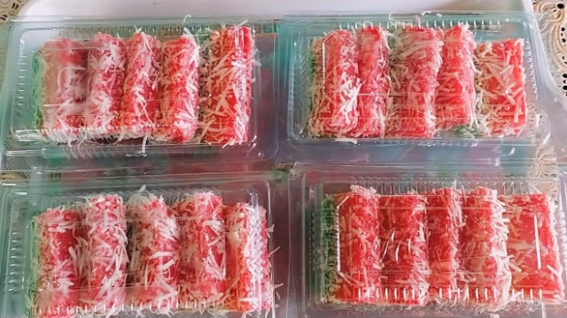

Gambar 1. Pengemasan Lassava Menggunakan Mika

## **Promosi dan Publikasi Produk LASSAVA**

Pada tahap ini dilakukan promosi dan publikasi produk LASSAVA dengan menerapkan sistem pemasaran secara langsung dan tidak langsung. Promosi langsung akan dilakukan dengan menawarkan dan memperkenalkan produk ke masyarakat sekitar. Sedangkan promosi secara tidak langsung akan dilakukan dengan memasarkan produk LASSAVA secara online melalui media social.

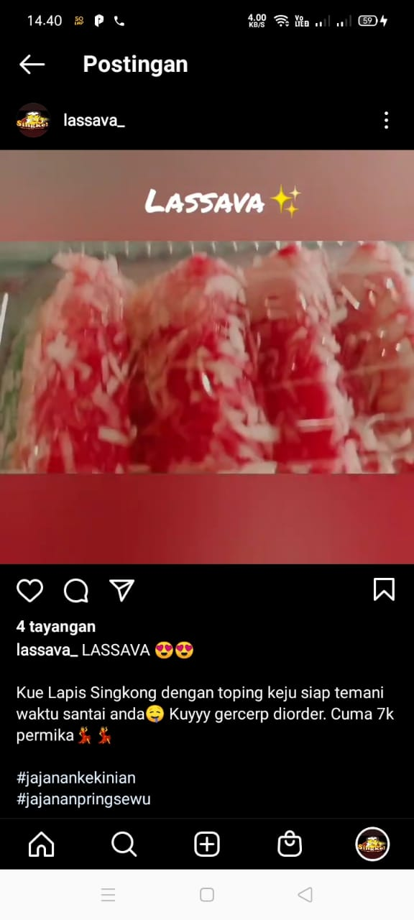

Gambar 2. Promosi Produk Lassava di Instagram

## **Pasca Produksi**

Pada tahap ini dilakukan evaluasi terhadap semua proses kegiatan usaha produk LASSAVA mulai dari proses praproduksi, produksi, pengemasan, hingga promosi dan publikasi termasuk didalamnya analisis data mengenai perkembangan usaha dan pencapaian target usaha serta profit penjualan.

# BAB 4. BIAYA DAN JADWAL KEGIATAN

## **Biaya Anggaran**

|  |  |  |
| --- | --- | --- |
| No | Jenis Pengeluaran | Biaya (Rp) |
| 1. | Peralatan penunjang untuk membuat Lassava | Rp 5.423.000 |
| 2. | Bahan Habis Pakai | Rp 2.606.000 |
| 3. | Transport local | Rp 724.000 |
| 4. | Lain-lain: administrasi. Laporan, publikasi dan lain sebagainya | Rp 151.000 |
| Jumlah | | Rp 8.904.000 |

Tabel 3. Rekapitulasi Rencana Anggaran Biaya

## **4.2 Jadwal Kegiatan**

|  |  |  |  |  |  |  |  |  |  |  |  |  |  |  |  |
| --- | --- | --- | --- | --- | --- | --- | --- | --- | --- | --- | --- | --- | --- | --- | --- |
| No | Jenis Kegiatan | Bulan | | | | | | | | | | | | | Penanggung jawab |
| 1 | | | | 2 | | | | 3 | | | | |
| 1 | 2 | 3 | 4 | 1 | 2 | 3 | 4 | | 1 | 2 | 3 | 4 |  |
| 1 | Perencanaan konsep dan keuangan |  |  |  |  |  |  |  |  | |  |  |  |  | Sinta |
| 2 | Pembelian peralatan dan bahan produksi |  |  |  |  |  |  |  |  | |  |  |  |  | Sinta |
| 3 | Proses produksi |  |  |  |  |  |  |  |  | |  |  |  |  | Mita |
| 4 | Promosi dan pemasaran |  |  |  |  |  |  |  |  | |  |  |  |  | Mita |
| 5 | Transaksi Penjualan |  |  |  |  |  |  |  |  | |  |  |  |  | Viny |
| 6 | Evaluasi Produk dan Pemasaran |  |  |  |  |  |  |  |  | |  |  |  |  | Viny |
| 7 | Laporan akhir |  |  |  |  |  |  |  |  | |  |  |  |  | Aulia |

Tabel 4. Jadwal Kegiatan

# DAFTAR PUSTAKA

Pratama, Reynald Putra. 2020. *Proposal PUSINGIT (PUDING SINGKONG BISKUIT).* Universitas Persada Indonesia, Jakarta

# LAMPIRAN

## **Lampiran 1. Biodata Ketua dan Anggota dan Dosen Pendamping**

Biodata Ketua

1. **Identitas Diri**

|  |  |  |
| --- | --- | --- |
| 1 | Nama Lengkap | Viny Silvia |
| 2 | Jenis Kelamin | Perempuan |
| 3 | Program Studi | Ilmu Komputer |
| 4 | NIM | 1917051010 |
| 5 | Tempat dan tanggal lahir | Pringsewu, 12 Agustus 2001 |
| 6 | Email | [vinysilvia1771@gmail.com](mailto:vinysilvia1771@gmail.com) |
| 7 | Nomor telepon/HP | 085789209071 |

**B. Kegiatan Kemahasiswaan yang sedang/pernah diikuti**

|  |  |  |  |
| --- | --- | --- | --- |
| No. | Jenis Kegiatan | Status dalam Kegiatan | Waktu dan Tempat |
| 1 | HIMAKOM | Anggota Bidang Internal | Lampung 2020-2021 |

**C. Penghargaan yang Pernah Diterima**

|  |  |  |  |
| --- | --- | --- | --- |
| No. | Jenis Penghargaan | Pihak Pemberi Penghargaan | Tahun |
| 1 |  |  |  |
| 2 |  |  |  |
| 3 |  |  |  |

Semua data yang saya isikan dan tercantum dalam biodata ini adalah benar dan dapat dipertanggungjawabkan secara hukum. Apabila di kemudian hari ternyata dijumpai ketidaksesuaian dengan kenyataan, saya sanggup menerima sanksi.

Demikian biodata ini saya buat dengan sebenarnya untuk memenuhi salah satu persyaratan dalam pengajuan **PKM-K.**

Bandar Lampung, 13 Februari 2021

Anggota

(Viny Silvia)

Biodata Anggota 1

**A. Identitas Diri**

|  |  |  |
| --- | --- | --- |
| 1 | Nama Lengkap | Sinta Belani |
| 2 | Jenis Kelamin | Perempuan |
| 3 | Program Studi | Akuntansi |
| 4 | NIM | 1911031025 |
| 5 | Tempat dan tanggal lahir | Lampung Tengah, 28 Agustus 2001 |
| 6 | Email | [sintabelani08@gmail.com](mailto:sintabelani08@gmail.com) |
| 7 | Nomor telepon/HP | 085789428203 |

**B. Kegiatan Kemahasiswaan yang sedang/pernah diikuti**

|  |  |  |  |
| --- | --- | --- | --- |
| No. | Jenis Kegiatan | Status dalam Kegiatan | Waktu dan Tempat |
| 1 | DPM U KBM UNILA | Staff Kelembagaan | Lampung 2019-2021 |
| 2 | FoSEIL | Sekdiv RPK | Lampung 2021-2022 |
| 3 | KOPMA UNILA | Humas | Lampung 2019-2021 |
| 4 | PILAR FEB | Anggota | Lampung 2019-2021 |

**C. Penghargaan yang Pernah Diterima**

|  |  |  |  |
| --- | --- | --- | --- |
| No. | Jenis Penghargaan | Pihak Pemberi Penghargaan | Tahun |
| 1 | Juara 1 Lomba Poster Pendidikan Indonesia | BEM FKIP Universitas Lampung | 2020 |

Semua data yang saya isikan dan tercantum dalam biodata ini adalah benar dan dapat dipertanggungjawabkan secara hukum. Apabila di kemudian hari ternyata dijumpai ketidaksesuaian dengan kenyataan, saya sanggup menerima sanksi.

Demikian biodata ini saya buat dengan sebenarnya untuk memenuhi salah satu persyaratan dalam pengajuan **PKM-K.**

Bandar Lampung, 13 Februari 2021

Anggota

(Sinta Belani)

Biodata Anggota 2

**A. Identitas Diri**

|  |  |  |
| --- | --- | --- |
| 1 | Nama Lengkap | Mita Anggraeni |
| 2 | Jenis Kelamin | Perempuan |
| 3 | Program Studi | Ilmu Komputer |
| 4 | NIM | 1917051040 |
| 5 | Tempat dan tanggal lahir | Waringinsari, 28 Mei 2002 |
| 6 | Email | [mitaanggraeni501@gmail.com](mailto:mitaanggraeni501@gmail.com) |
| 7 | Nomor telepon/HP | 085279779008 |

**B. Kegiatan Kemahasiswaan yang sedang/pernah diikuti**

| No. | Jenis Kegiatan | Status dalam Kegiatan | Waktu dan Tempat |
| --- | --- | --- | --- |
| 1 | HIMAKOM | Anggota Biro Kesekretariatan | Lampung 2020-2021 |

**C. Penghargaan yang Pernah Diterima**

|  |  |  |  |
| --- | --- | --- | --- |
| No. | Jenis Penghargaan | Pihak Pemberi Penghargaan | Tahun |
| 1 |  |  |  |
| 2 |  |  |  |
| 3 |  |  |  |

Semua data yang saya isikan dan tercantum dalam biodata ini adalah benar dan dapat dipertanggungjawabkan secara hukum. Apabila di kemudian hari ternyata dijumpai ketidaksesuaian dengan kenyataan, saya sanggup menerima sanksi.

Demikian biodata ini saya buat dengan sebenarnya untuk memenuhi salah satu persyaratan dalam pengajuan **PKM-K.**

Bandar Lampung, 13 Februari 2021

Anggota

(Mita Anggraeni)

Biodata Anggota 3

**A. Identitas Diri**

|  |  |  |
| --- | --- | --- |
| 1 | Nama Lengkap | Aulia Ramadina Salsabila |
| 2 | Jenis Kelamin | Perempuan |
| 3 | Program Studi | Akuntansi |
| 4 | NIM | 1911031045 |
| 5 | Tempat dan Tanggal Lahir | Bandar Lampung, 17 November 2001 |
| 6 | Alamat E-mail | [auliaramadinasalsabila@gmail.com](mailto:auliaramadinasalsabila@gmail.com) |
| 7 | Nomor Telepon/HP | 0895700648878 |

**B. Kegiatan Kemahasiswaan yang sedang/pernah diikuti**

|  |  |  |  |
| --- | --- | --- | --- |
| No | Jenis Kegiatan | Status dalam Kegiatan | Waktu dan Tempat |
| 1. | Kopma Unila | Staff Keuangan | Lampung, 2019-2020 |
| 2. | UKPM-F PILAR FEB Unila | Anggota | Lampung, 2019-2020 |
| 3. | Panitia Khusus Pemilihan Raya (Pemira) Unila | Kemediaan | Lampung, 2020-2021 |

**C. Penghargaan yang Pernah Diterima**

|  |  |  |  |
| --- | --- | --- | --- |
| No. | Jenis Penghargaan | Pihak Pemberi Penghargaan | Tahun |
| 1. | Juara Harapan I Festival Ilmiah Mahasiswa | Fakultas Ekonomi dan Bisnis Unila | 2019 |
| 2. | Juara Harapan III Business Plan Syariah Se-Sumbagsel | Forum Silaturahmi Studi Ekonomi Islam (FOSSEI) Sumbagsel | 2020 |
| 3 | Juara II Lomba Karya Tulis Ilmiah Nasional | UKM-Penelitian Universitas Lampung | 2020 |

Semua data yang saya isikan dan tercantum dalam biodata ini adalah benar dan dapat dipertanggungjawabkan secara hukum. Apabila di kemudian hari ternyata dijumpai ketidaksesuaian dengan kenyataan, saya sanggup menerima sanksi.

Demikian biodata ini saya buat dengan sebenarnya untuk memenuhi salah satu persyaratan dalam pengajuan **PKM-K.**

Bandar Lampung, 13 Februari 2021

Anggota

(Aulia Ramadina Salsabila)

Biodata Dosen Pendamping

**A. Identitas Diri**

|  |  |  |
| --- | --- | --- |
| 1 | Nama Lengkap (dengan gelar) | Febi Eka Febriansyah, S.T.,M.T., |
| 2 | Jenis Kelamin | Laki-laki |
| 3 | Program Studi | Ilmu Komputer |
| 4 | NIP/NIDN | 19800219 200604 1 001 / 0019028004 |
| 5 | Tempat dan tanggal lahir | Metro, 19 Februari 1980 |
| 6 | Alamat Email | [febi.febriansyah@fmipa.unila.ac.id](mailto:febi.febriansyah@fmipa.unila.ac.id) |
| 7 | Nomor telepon/Hp | 085369006781 |

**B. Riwayat Pendidikan**

|  |  |  |  |
| --- | --- | --- | --- |
| **Gelar Akademik** | **Sarjana** | **S2/Magister** | **S3/Doktor** |
| Nama Institusi | Universitas Islam Indonesia | Institut Teknologi Bandung | **-** |
| Jurusan/Prodi | Teknik Informatika | Teknik Elektro | **-** |
| Tahun Masuk-Lulus |  |  |  |

**C. Rekam Jejak Tri Dharma PT**

**C.1. Pendidikan/Pengajaran**

|  |  |  |  |
| --- | --- | --- | --- |
| No. | Nama Mata Kuliah | Wajib/Pilihan | SKS |
| 1 |  |  |  |
| 2 |  |  |  |

**C.2. Penelitian**

|  |  |  |  |
| --- | --- | --- | --- |
| No. | Judul Penelitian | Penyandang Dana | Tahun |
| 1 | Pengembangan Aplikasi Pembuatan Kuesioner Untuk Survei Berbasis Web. | Mandiri | 2016 |
| 2 | Pembuatan Pohon Berbobot Untuk Pencarian Semantik Menggunakan Algoritma *Weighted Tree Similarity* Pada Penilaian Dokumen Rencana Perkuliahan (SAP, GBPP/Silabus Dan Kontrak Kuliah) | DIPA-BLU | 2015 |

**C.3. Pengabdian Kepada Masyarakat**

|  |  |  |  |
| --- | --- | --- | --- |
| No. | Judul Pengabdian Kepada Masyarakat | Penyandang Dana | Tahun |
| 1 | Pelatihan Pembuatan Media Pembelajaran Berbasis komputer Bagi Guru Sekolah Menengah Kejuruan Surya Dharma. | Mandiri | 2019 |
| 2 |  |  |  |

Semua data yang saya isikan dan tercantum dalam biodata ini adalah benar dan dapat dipertanggungjawabkan secara hukum. Apabila di kemudian hari ternyata dijumpai ketidaksesuaian dengan kenyataan, saya sanggup menerima sanksi.

Demikian biodata ini saya buat dengan sebenarnya untuk memenuhi salah satu persyaratan dalam pengajuan **PKM-K**.

Bandar Lampung, 13 Februari 2021

Dosen Pendamping

(Febi Eka Febriansyah, M.T)

## **Lampiran 2. Justifikasi Anggaran Kegiatan**

|  |  |  |  |
| --- | --- | --- | --- |
| 1. Peralatan yang dibutuhkan | Volume | Harga Satuan (Rp) | Nilai (Rp) |
| - Mixer Mangkuk besar | 1 unit | Rp 1.125.000 | Rp 1.125.000 |
| - Kompor gas dua tungku | 2 unit | Rp 400.000 | Rp 800.000 |
| - Tabung Gas + isi | 2 unit | Rp 180.000 | Rp 360.000 |
| - Mesin Parut Listrik | 1 unit | Rp 300.000 | Rp 300.000 |
| - Panci Kukusan 40 cm | 4 unit | Rp 380.000 | Rp 1.520.000 |
| - Loyang 18 x 18 cm | 8 unit | Rp 30.000 | Rp 240.000 |
| - Pisau Plastik | 4 unit | Rp 7.000 | Rp 28.000 |
| - Pisau Dapur | 2 unit | Rp 15.000 | Rp 30.000 |
| - Spatula Plastik | 6 unit | Rp 10.000 | Rp 60.000 |
| - Baskom Besar | 6 unit | Rp 30.000 | Rp 180.000 |
| - Mika | 2 pack | Rp. 30.000 | Rp. 60.000 |
| - Kotak kue | 100 box | Rp. 7.200 | Rp. 720.000 |
| TOTAL | | | Rp 5.423.000 |
| 2. Bahan Habis Pakai | Volume | Harga Satuan (Rp) | Nilai (Rp) |
| - Singkong | 20 kg | Rp 5.000 | Rp 100.000 |
| - Gula Pasir | 8 kg | Rp 13.000 | Rp 104.000 |
| - Air Santan | 12 Liter | Rp 56.000 | Rp 672.000 |
| - Garam | 2 pack | Rp 50.000 | Rp 100.000 |
| - Vanili bubuk | 5 box | Rp 20.000 | Rp 120.000 |
| - Agar-agar *plain* | 5 box | Rp 48.000 | Rp 240.000 |
| - Pewarna Makanan | 15 buah | Rp 10.000 | Rp 150.000 |
| - Keju *Cheddar* | 5 kg | Rp 94.000 | Rp 470.000 |
| - Coklat Batang | 5 kg | Rp 50.000 | Rp 250.000 |
| - Saus Greentea | 5 kg | Rp. 80.000 | Rp. 400.000 |
| TOTAL | | | Rp 2.606.000 |
| 3. Transport Local | Volume | Harga Satuan (Rp) | Nilai (Rp) |
| - Biaya perjalanan mencari bahan baku dan lainnya | 12 hari | Rp 50.000 | Rp 600.000 |
| - Biaya pengiriman Mixer | 1 | Rp 62.000 | Rp 62.000 |
| - Biaya pengiriman Mesin Parut Listrik | 1 | Rp 62.000 | Rp 62.000 |
| TOTAL | | | Rp 724.000 |
| 4. Lain-lain: Administrasi, Laporan, dan lainnya | Volume | Harga Satuan (Rp) | Nilai (Rp) |
| - Biaya cetak laporan kegiatan | 2 | Rp 30.000 | Rp 60.000 |
| - Jilid Laporan | 2 | Rp 3.000 | Rp 6.000 |
| - Fotokopi laporan kegiatan | 4 | Rp 15.000 | Rp 60.000 |
| - Materai | 2 | Rp 10.000 | Rp 20.000 |
| - Pena | 1 | Rp 5.000 | Rp 5.000 |
| TOTAL | | | Rp 151.000 |
| SUBTOTAL | | | Rp 8.904.000 |

## **Lampiran 3. Susunan Organisasi Tim Pelaksana dan Pembagian Tugas**

|  |  |  |  |  |  |
| --- | --- | --- | --- | --- | --- |
| No | Nama/NIM | Program Studi | Bidang Ilmu | Alokasi Waktu (Jam/minggu) | Uraian Tugas |
| 1 | Viny Silvia /1917051010 | Ilmu Komputer |  | 8 jam/minggu | Transaksi penjualan dan mengevaluasi produk serta pemasaran |
| 2 | Sinta Belani /1911031025 | Akuntansi |  | 8 jam/minggu | Merencanakan konsep dan keuangan serta bertanggung jawab atas segala bentuk pembelian |
| 3 | Mita Anggraeni /1917051040 | Ilmu Komputer |  | 8 jam/minggu | Bertanggung jawab selama proses produksi dan memasarkan produk |
| 4 | Aulia Ramadina S. /1911031045 | Akuntansi |  | 8 jam/minggu | membuat laporan akhir |

## **Lampiran 4. Surat Pernyataan Ketua Pelaksana**

SURAT PERNYATAAN KETUA PELAKSANA

Yang bertanda di bawah ini:

Nama : Viny Silvia

NIM : 1917051010

Program Studi : Ilmu Komputer

Fakultas : Matematika dan Ilmu Pengetahuan Alam

Dengan ini menyatakan bahwa proposal **PKM-K** saya dengan judul

LASSAVA : INOVASI PRODUK OLAHAN BERBAHAN DASAR SINGKONG SEBAGAI SALAH SATU UPAYA MENINGKATKAN NILAI JUAL SINGKONG DI DAERAH BANYUMAS PRINGSEWU yang diusulkan untuk tahun anggaran **2021** adalah asli karya kami dan belum pernah dibiayai oleh lembaga atau sumber dana lain.

Bilamana di kemudian hari ditemukan ketidaksesuaian dengan pernyataan ini, maka saya bersedia dituntut dan diproses sesuai dengan ketentuan yang berlaku dan mengembalikan seluruh biaya yang sudah diterima ke kas negara.

Demikian pernyataan ini dibuat dengan sesungguhnya dan sebenar-benarnya.

|  |
| --- |
| Bandar Lampung, 13 Februari 2021 |
| Yang menyatakan, |
|  |
|  |
| Materai Senilai Rp. 10.000 |
| Tanda tangan (asli TT basah*) |
|  |
| (Viny Silvia) |
| NIM. 1917051010 |

## **Lampiran 5. Dokumentasi Proses Pembuatan Lassava**

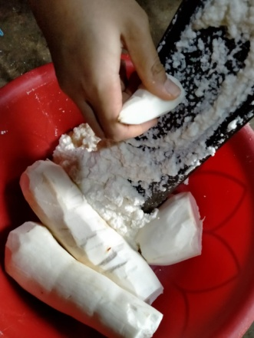

Gambar 3. Singkong Diparut

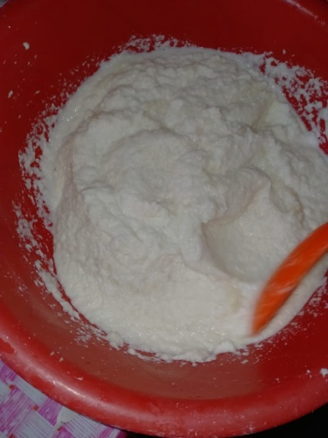

Gambar 4. Mencampurkan Bahan-Bahan

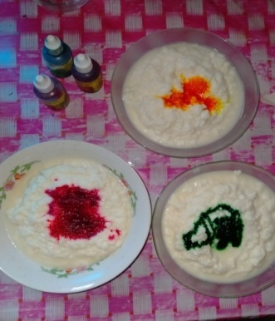

Gambar 5. Pembagian Adonan Menjadi 3 Warna

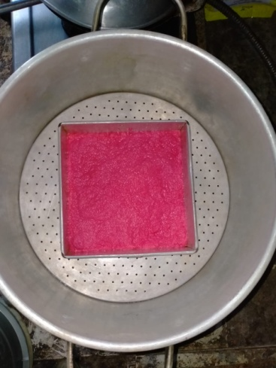

Gambar 6. Adonan Dikukus

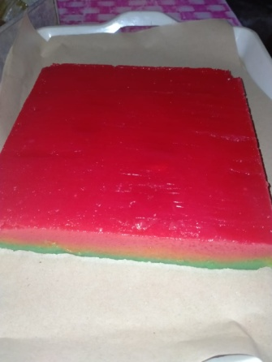

Gambar 7. Adonan yang Sudah Matang

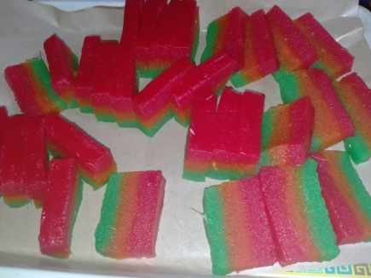

Gambar 8. Pemotongan Lassava

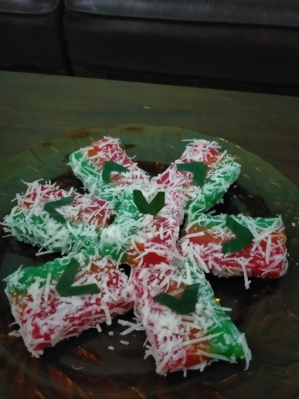

Gambar 9. Pemberian Toping Keju